网络模型构成：

（一）基础模块：

（1）**交互器**（Interactor（））

1）序列划分函数（Splitting（））

将一个样本数据划分为①下标为奇数量的序列（odd）②下标为偶数的序列（even）

2）集成子模型modules_P、modules_U、modules_phi、modules_psi

[ReplicationPad1d-->Conv1d-->LeakyReLU-->Dropout-->Conv1d-->Tanh]

a.一维复制填充层ReplicationPad1d

由于原样本数据进行了划分，为了保持划分后的序列的尺寸与原数据的尺寸相同，分别对odd和even进行填充

b.一维卷积层Conv1d（数量为2）

使用一维卷积对odd和even进行学习

c.激活函数LeakyReLU

d.Dropout层

e.激活函数Tanh

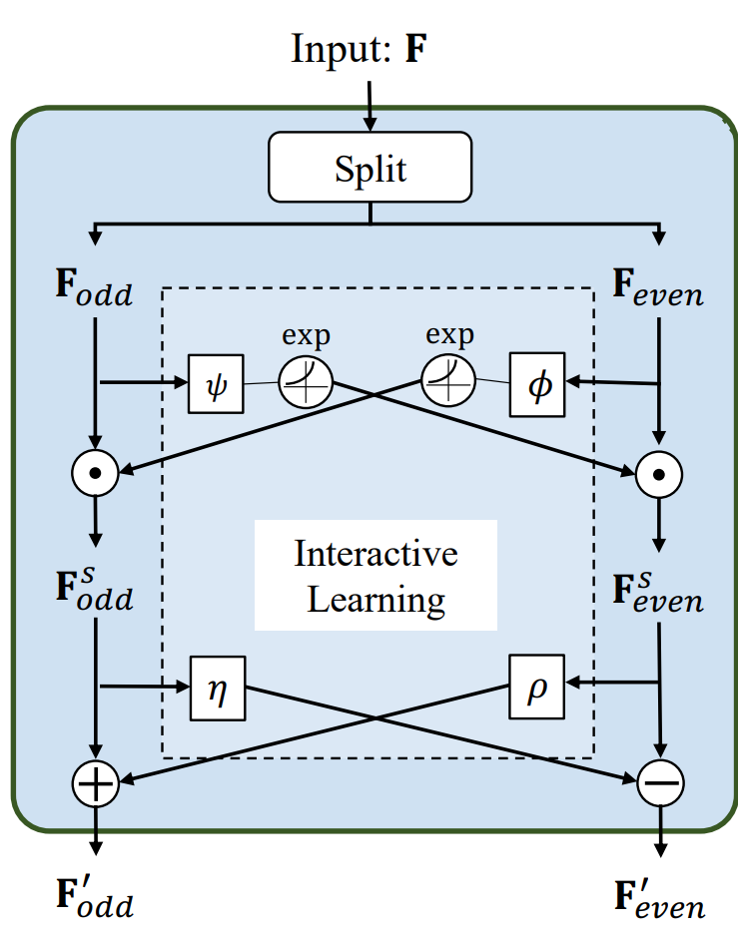

集成子模型modules_psi学习到的参数为图中

集成子模型modules_phi学习到的参数为图中*ϕ*

集成子模型modules_U学习到的参数为图中

集成子模型modules_P学习到的参数为图中

Ps：Fodd通过集成子模型modules_psi得到特征，对Feven通过modules_phi得到的特征求对数，将两个结果进行**点乘**得到FSodd，FSeven同理。

（2）**交互器层**（InteractorLevel（））

实例化交互器

（3）**SCINet层**（LevelSCINet（））

实例化交互器层

（4）**SCINet树**（SCINet_Tree（））

在每个层次实例化二分SCINet

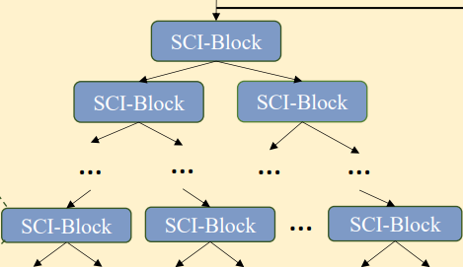

（5）**编码器**（EncoderTree（））

实例化SCINet树

（二）SCINet：

（1）**可逆实例规范化**（RevIN）

在数据输入模型前，将数据进行规范化，然后经过模型学习后得到模型输出，最后对模型输出进行反规范化。

作用：由于时间序列的数据分布会随着时间变化而变化，简单地去除数据中的不平稳信息会导致数据丢失，使用该过程可以恢复模型的不平稳信息。

**(From ICLR 2022)该文章的创新点之一，主要适用于时序预测问题，针对时序信息分类问题是否有效有待探索。**

（2）**位置编码**（get_position_encoding）

由于原文是**时序预测问题**，**输出结果为时序数据**，该函数的作用为对样本数据的位置信息进行编码，而本项目组探索**脉搏分类问题**，在进行实验时，需要**将相关的代码部分进行修改**。

（3）对SCINet进行实现

（三）目前实验遇到的问题：

（1）原数据集较大，为较长的时序数据，与实验数据的尺寸不同，需要对SCINet架构的网络层次修改为适用于本实验的参数。

本实验数据大小为（154，1800）在使用SCINet时，我们期望SCINet对（1，1800）的数据进行学习，SCINet使用Conv1d是符合的。但是当我们将数据修改为（154，30，60）（符合测试样例的维度）输入至原模型时，模型对第二维进行了拆分，输出（154，2，60）的改变也是在第二维（时序预测，如由前24小时预测第25小时的数据，所以结果改变的是第二维度的数据），**需要将模型的输出进行修改**，修改为分类问题。

（2）预测问题为回归问题，使用的激活函数是否适配分类问题，是否需要将激活函数进行修改。

（3）需要对模型进行拆分，按照SCINet模型中涉及到的**矩阵运算**设计成符合分类问题的形式。基础模块中的主要模块**暂时无需修改**，主要**修改SCINet中关于输出的矩阵运算。**